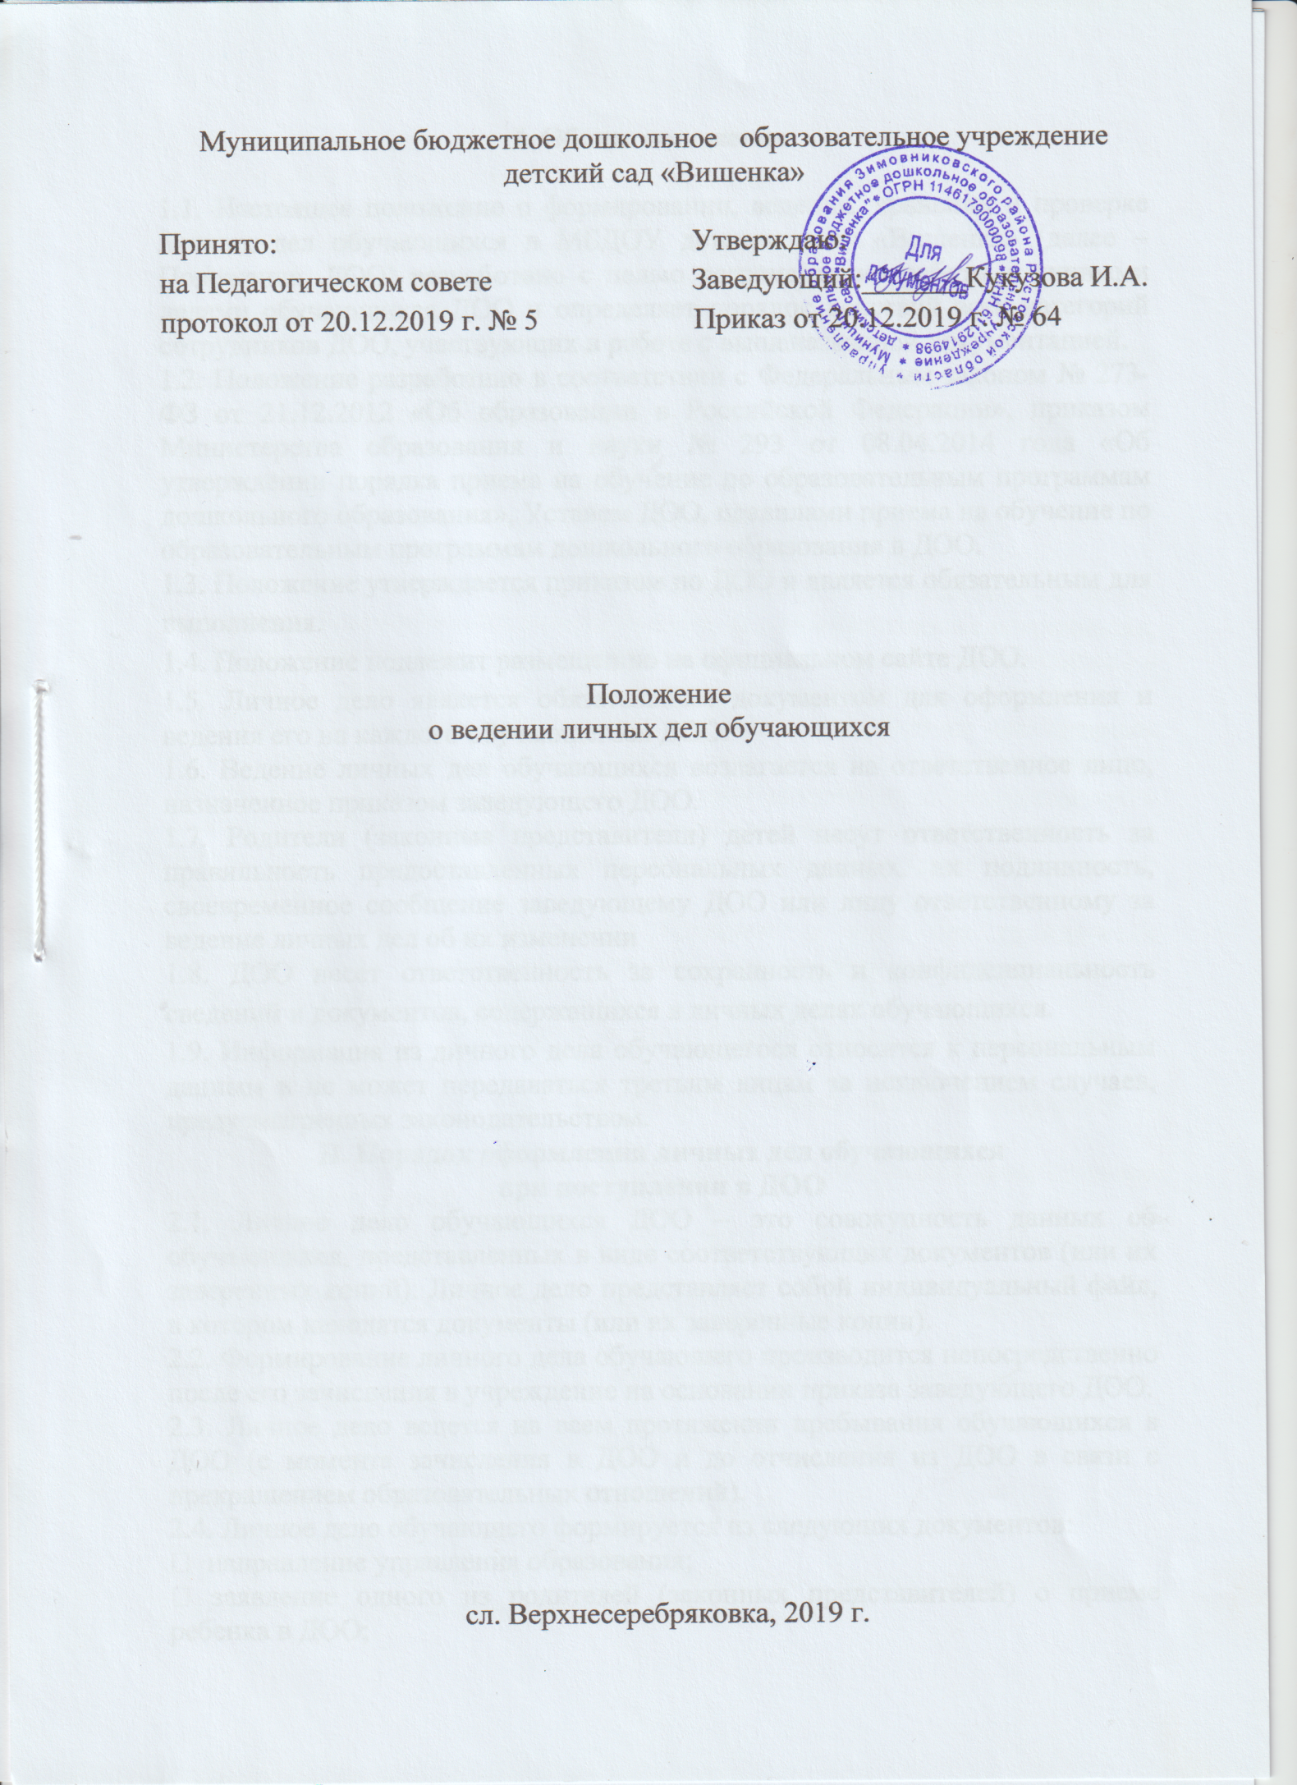

I. Общие положения

1.1. Настоящее положение о формировании, ведении, хранении и проверке личных дел обучающихся в МБДОУ детском саду «Вишенка» (далее – Положение, ДОО) разработано с целью регламентации работы с личными делами обучающихся ДОО и определяет порядок действий всех категорий сотрудников ДОО, участвующих в работе с вышеназванной документацией.
1.2. Положение разработано в соответствии с Федеральным законом № 273-ФЗ от 21.12.2012 «Об образовании в Российской Федерации», приказом Министерства образования и науки № 293 от 08.04.2014 года «Об утверждении порядка приема на обучение по образовательным программам дошкольного образования», Уставом ДОО, правилами приема на обучение по образовательным программам дошкольного образования в ДОО.
1.3. Положение утверждается приказом по ДОО и является обязательным для выполнения.
1.4. Положение подлежит размещению на официальном сайте ДОО.
1.5. Личное дело является обязательным документом для оформления и ведения его на каждого обучающегося ДОО.
1.6. Ведение личных дел обучающихся возлагается на ответственное лицо, назначенное приказом заведующего ДОО.
1.7. Родители (законные представители) детей несут ответственность за правильность предоставленных персональных данных, их подлинность, своевременное сообщение заведующему ДОО или лицу ответственному за ведение личных дел об их изменении
1.8. ДОО несет ответственность за сохранность и конфиденциальность сведений и документов, содержащихся в личных делах обучающихся.
1.9. Информация из личного дела обучающегося относится к персональным данным и не может передаваться третьим лицам за исключением случаев, предусмотренных законодательством.
II. Порядок оформления личных дел обучающихся
при поступлении в ДОО
2.1. Личное дело обучающихся ДОО – это совокупность данных об обучающихся, представленных в виде соответствующих документов (или их заверенных копий). Личное дело представляет собой индивидуальный файл, в котором находятся документы (или их заверенные копии).
2.2. Формирование личного дела обучающего производится непосредственно после его зачисления в учреждение на основании приказа заведующего ДОО.
2.3. Личное дело ведется на всем протяжении пребывания обучающихся в ДОО (с момента зачисления в ДОО и до отчисления из ДОО в связи с прекращением образовательных отношений).
2.4. Личное дело обучающего формируется из следующих документов:
⋅ направление управления образования;
⋅ заявление одного из родителей (законных представителей) о приеме ребенка в ДОО;
⋅ медицинская карта обучающихся
⋅ договор об образовании по образовательным программам дошкольного
образования с родителями (законными представителями) обучающегося;
⋅ согласие на обработку персональных данных обучающихся;
⋅ согласие на проведение фото- и видеосъемки обучающегося в ДОО;
Копии документов:
⋅ документ, подтверждающий регистрацию обучающегося по месту жительства или месту пребывания;
⋅ свидетельство о рождении, включая копию вкладыша – свидетельства о гражданстве;
⋅ паспорт одного из родителей (законных представителей);
III. Порядок ведения, учета и хранения личных дел
и выдаче отдельных документов из них.
3.1. Учет и хранение личных дел обучающихся ДОО организуются с целью быстрого и безошибочного поиска личных дел, обеспечения их сохранности, а также обеспечения конфиденциальности сведений, содержащихся в документах личных дел, от несанкционированного доступа.
3.2. Родители (законные представители) ребенка, являющегося иностранным гражданином или лицом без гражданства, дополнительно предъявляют заверенные в установленном порядке копии документа, подтверждающего родство заявителя (или законность представления прав обучающегося), и документа, подтверждающего право заявителя на пребывание в Российской Федерации.
3.3. Все документы иностранные граждане и лица без гражданства представляют на русском языке или вместе с заверенным в установленном порядке переводом на русский язык.
3.4. Личные дела обучающихся в период пребывания в ДОО хранятся в строго отведенном месте.
3.5. Доступ к личным делам обучающихся имеет только заведующий и ответственное лицо.
3.6. При смене фамилии, адреса и т.п. прежняя информация зачеркивается горизонтальной чертой, новая пишется рядом.
3.7. Записи в личном деле необходимо вести четко, аккуратно, фиолетовой (синей) пастой.
3.8. Не допускается хранение посторонних документов в личном деле обучающихся.
3.9. Общие сведения об обучающихся корректируются ответственным лицом по мере изменения данных.
3.10. Личные дела одной группы находятся вместе в одной папке.
3.11. В состав папки входят:
⋅ внутренняя опись документов (Приложение 1).
⋅ список обучающихся группы (Приложение 2).
3.12. В папке личных дел группы находится список обучающихся с указанием фамилии, имени, отчества, даты рождения.
3.13. В начале учебного года список проверяется и корректируется по мере необходимости. В течение учебного года в список вносятся изменения, дополнения в соответствии с движением обучающихся.
IV. Порядок выдачи личных дел
при выбытии обучающихся из ДОО.
4.1. При выбытии обучающихся из ДОО личное дело выдаётся родителям (законным представителям) под роспись.
V. Порядок проверки личных дел обучающихся.
5.1. Контроль за состоянием личных дел обучающихся осуществляется заведующим ДОО.
5.2. Проверка личных дел обучающихся осуществляется по плану в начале учебного года, в необходимых случаях - внепланово, оперативно.
5.3. Цель контроля - правильность оформления личных дел обучающихся.
VI. Порядок внесения изменений в Положение
и прекращение его действия.
6.1. В настоящее Положение могут вноситься изменения и дополнения, вызванные изменением законодательства и появлением новых нормативно-правовых документов по ведению документации в дошкольном образовательном учреждении.
6.2. Настоящее Положение прекращает свое действие при реорганизации или
ликвидации ДОО.

Приложение 1

ВНУТРЕННЯЯ ОПИСЬ ДОКУМЕНТОВ

- Направление
- Заявление о приеме
- Договор об образовании по образовательным программам дошкольного образования с родителями (законными представителями)
- Согласие на обработку персональных данных
- Согласие на проведение фото и видеосъемки
- Документ, подтверждающий регистрацию ребенка по месту жительства или месту пребывания
- Свидетельство о рождении, включая копию вкладыша – свидетельства о гражданстве;
- Паспорт родителя (законного представителя)

Приложение 2

Список группы №___
20__ - 20__ учебный год
Всего в группе: ____ человек

Воспитатели группы:
ФИО _____________________________________________________________
ФИО_____________________________________________________________

